LE CENTRE POULPIDOU
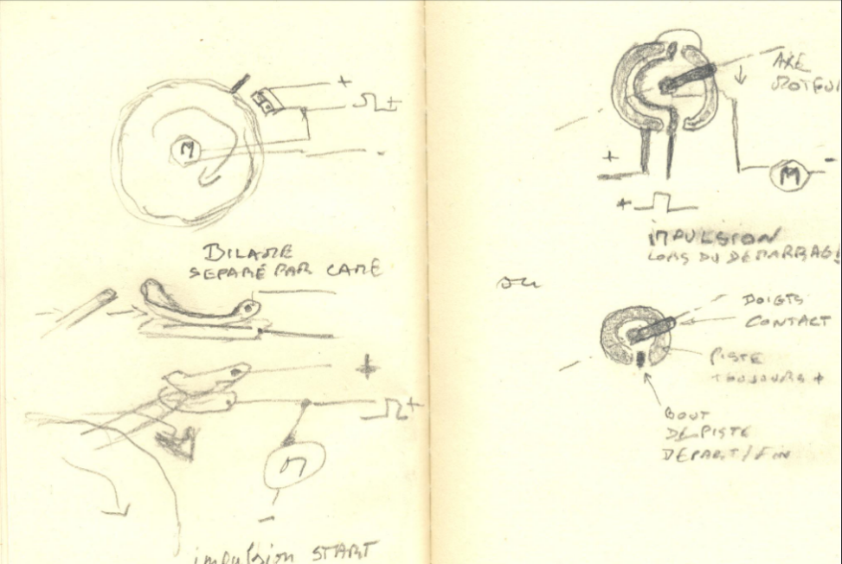
Image : Croquis pour le système de porte automatique du centre PPD / Dim : du carnet / Jef Rolez (14/01/2021)
prog de principe
la piste principale à une coupure en 'fin de course'
début alim moteur
impulsion pour alimenter le moteur directement (hors de la piste principale)
le moteur est aussi alimenté par la piste principale
fin impulsion
le moteur est toujours alimenté par la piste principale
le moteur tourne jusqu'a ce que la came separe sa connexion
le moteur s’arrête
poulpidou-small-video.mp4

Vidéo : DafCall

Le Centre Poulpidou a été construit durant la dernière période de confinement. Implanté dans le parc de Kerminy il a été réalisé avec du bois et une armoire de récupération. Les mangeoires et abreuvoirs sont réalisés avec des tubes PVC, un système automatique d'ouverture et de fermeture du centre est en cours de création. Le système de porte est réalisé par l'IRKAM (Institut de recherche de Kerminy en Agriculture Musicale). Le centre PP accueille actuellement 20 poules “Coucous de Rennes”. Les poules sont encore jeunes et le centre propose actuellement uniquement 1 œufs par jour.
L'objectif du centre est dans un premier temps de fournir suffisamment d’œufs pour nourrir les résidents qui séjournent à Kerminy. Selon les soutiens possibles, le centre pourra proposer une programmation culturelle et culinaire (dégustation d'omelettes et autres mets). Pour fonctionner le centre PP a besoin de céréales (mélanges pour poules pondeuses), pain rassi provenant d'invendus à la boulangerie de Rosporden, de la drêche provenant de la brasserie de l'Imprimerie à Bannalec.
Le centre Poulpidou nécessite du soin et une attention quotidienne qui est assurée par les permanents de CYCLO-FARM et des résidents de Kerminy. En effectuant un don, vous devenez mécène du centre Poulpidou. Votre don servira à assurer le bon fonctionnement du centre. Des parrainages de poules et un soutien régulier peuvent aussi s'étudier. Pour cela merci de contacter l'association pour l'organisation d'un rendez-vous sur place.
alternate-text

